Отчет по лабораторной работе № 1

1. Диаграмма Ганта

1. Сетевая диаграмма

1. Список возможных рисков.

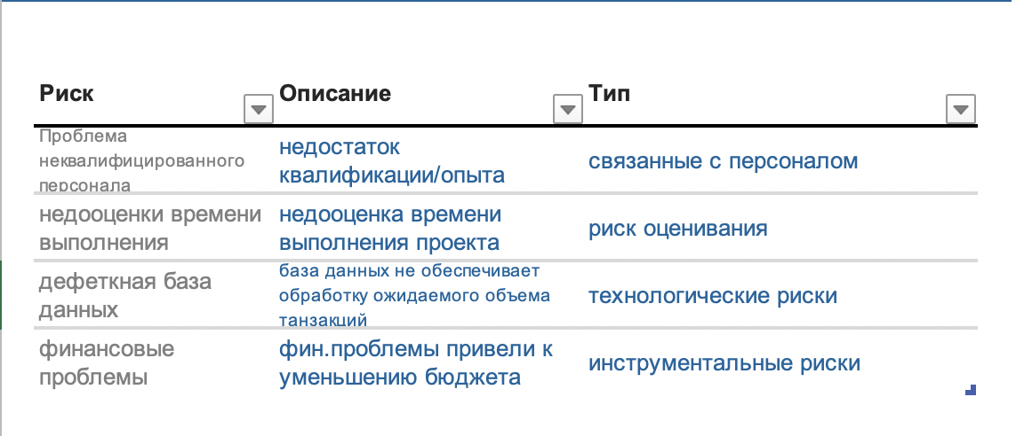

1. Анализ рисков

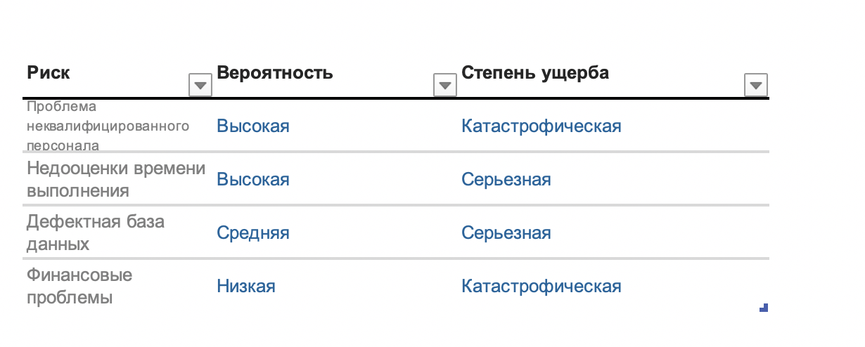

1. Стратегия управления рисками

